技术参数表
化学成分 | 单组份环氧
颜色 | 白色或黑色
密度(g/cm³) | 1.2±0.2
粘度（cps,25℃) | 3000~8000
固化机理 | 加热固化
固化条件 | 150℃20分钟
固化后硬度（shore D） | 80-85
剪切强度(钢/钢,Mpa) | >13
介电强度（kv/mm,25℃） | >20
介电常数（1MHz，25℃） | 4
线膨胀系数（cm/℃） | ＜5×10^{﹣15}
吸水率（%，25℃/24hr） | ＜0.1
保质期（0-5℃） | 3个月
数据为150℃固化20分钟，冷却30分钟后测得。

产品说明
5521是加热型单组份环氧灌封胶，加热固化后为高硬度固体。应用于电路板、继电器等电子元器件的浇注密封。

产品特性
- 单组份材料
- 无明显气味
- 优异的胶体性能
- 粘度低，流平效果好
- 优秀的密封性和电气性能
- 适合多种材料粘合，粘接强度高
- 不腐蚀电子元器件
- 固化后无毒
固化机理
5521单组份环氧材料，其固化机理是加热条件下环氧树脂和固化剂交联反应。反应中无气体放出，一定温度下固化时间越长，固化物各项性能越好。
耐化学介质
产品可长时间耐淡水、海水、污水、废水、碳酸钙水溶液、清洁剂、低度酸、腐蚀性水溶液等，短时耐矿物油、植物油、脂肪、燃料，不耐有机溶剂、油漆稀料、高浓度酸碱等。
应用范围
5521用于电路板、继电器等元件的灌封，加热条件下可在短时间内达到预期应力。
使用方法
前期准备
物件应完整、坚硬，表面清洁，干燥、无油污、无灰尘。如果是冰柜储存或者冬天使用，建议使用前先在30℃左右预热3~4小时，预热的胶液尽快一次用完。
施胶及固化
用点胶机或者手工把胶液覆盖在物件上所用区域，然后放在恒温150℃条件下20分钟即可。
清洁
未固化的胶液可用专用清洗剂清洗掉，完全固化后只能用机械方法清除掉。

注意事项
- 胶液长时间放置可能会发生沉降，因此长时间放置的胶液可以在使用前先搅拌
- 对于大的灌胶物件或者低温环境下可适当延长固化时间，但应该在客户试用满意后的条件下使用
- 胶液超过储存期如果粘度适中，可继续使用
- 对于特殊的化学反应，请与我公司技术部门联系
包装
4公斤/塑料桶
储存方式
产品宜保存在低温干燥的环境中，推荐储存温度为0-5℃，室温下可保存一月
安全与卫生
5521品无毒害作用，与一般化学品相同，不能接触食品或食物器皿。建议工作环境保持足够的通风，万一进入眼睛或嘴里，立即用水冲洗，并到就近医院就医。储存在安全处，远离儿童。详细安全数据参见5521全数据表。
声明
本文中涉及的技术参数均为典型值，不作为产品验收标准，仅供参考。以上数据是在实验室标准条件下取得的，我公司保证是可靠的。但由于用户使用的工况不同，材料表面状态不同，固化条件不同，实际性能数据有一些变化属正常现象。储存条件、运输等因素都会使胶的稳定性及物理、机械性能能产生影响。对于任何人采用我们无法控制的方法得到的结果，我们恕不负责。建议用户在正式使用前，应根据本文提供的数据做好实验。
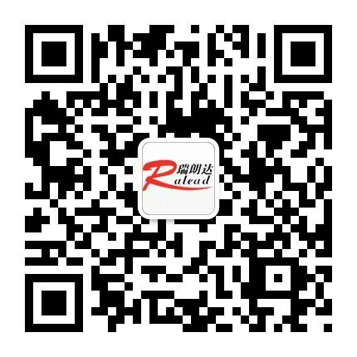
技术咨询电话：0371-65336655

